De startende ondernemer.

Je bent geen Beunhaas meer, maar je bent voor jezelf begonnen. Je gaat een regieklus doen voor Zwartgeld Belastingadvies. Je gaat hier 12m2 groenblijvende beplanting aanleggen.

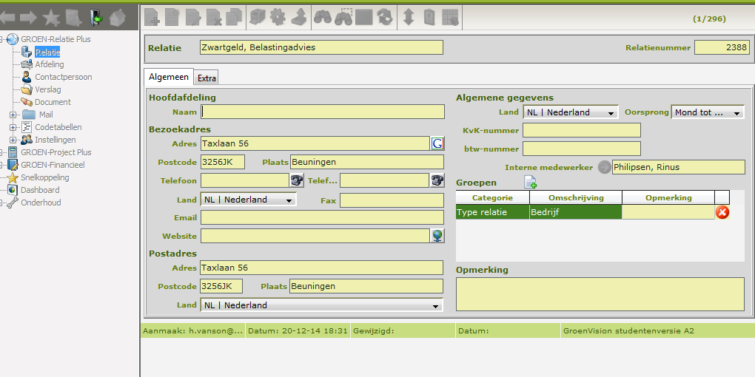

Maak de relatie Zwartgeld, Belastingadvies aan. Je gaat bij Diederik Zwartgeld planten zetten. Het is een regieklus en ……Diederik Zwartgeld heeft een belastingadviesbureau en wil géén zwartwerker in zijn bedrijfstuin. Trouwens, hij kan de BTW terug krijgen en de kosten komen op de zaak.

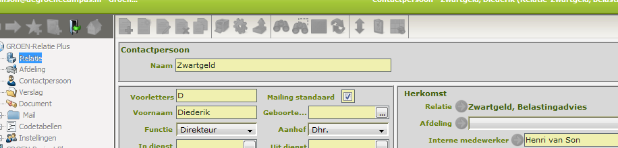

Voeg Diederik Zwartgeld toe als contactpersoon.

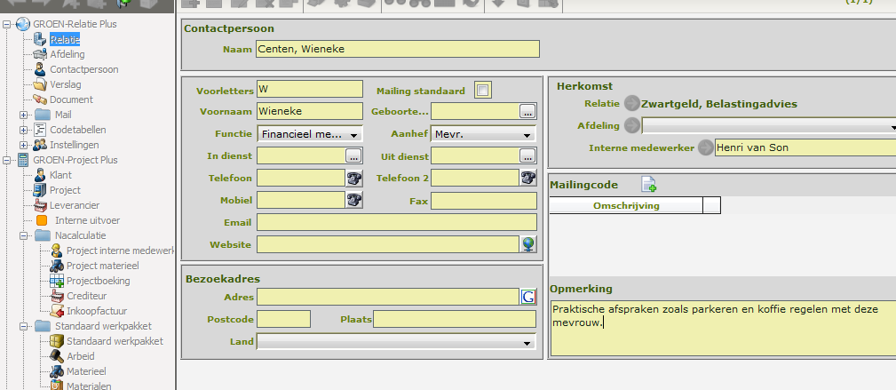

Voeg Wieneke Centen toe als extra contactpersoon.

Vul ook het vak ‘opmerking’ in!

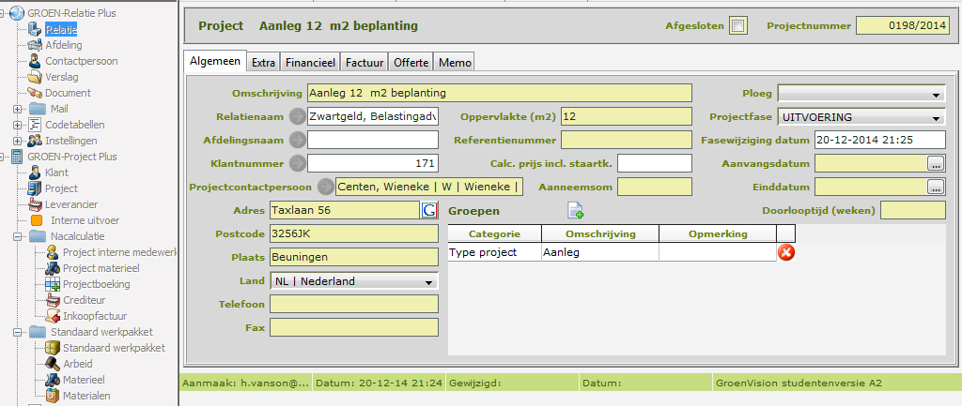

Maak een project aan voor Zwartgeld en maak ‘Aanleg 12m2 beplanting’.

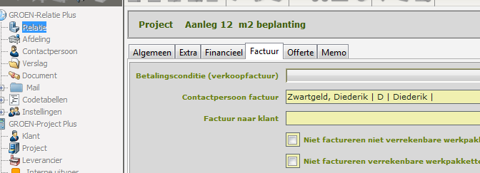

Maak Diederik Zwartgeld contactpersoon voor de factuur. Zijn naam komt dan op de factuur te staan. Stel de betalingsconditie in op 14 dagen.

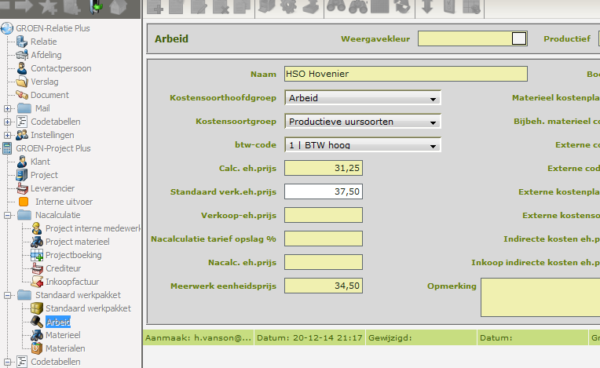

Maak de bovenstaande kostensoort aan. Voor een regieproject bedraagt jouw uurtarief voor een hovenier 34.50 ex BTW.

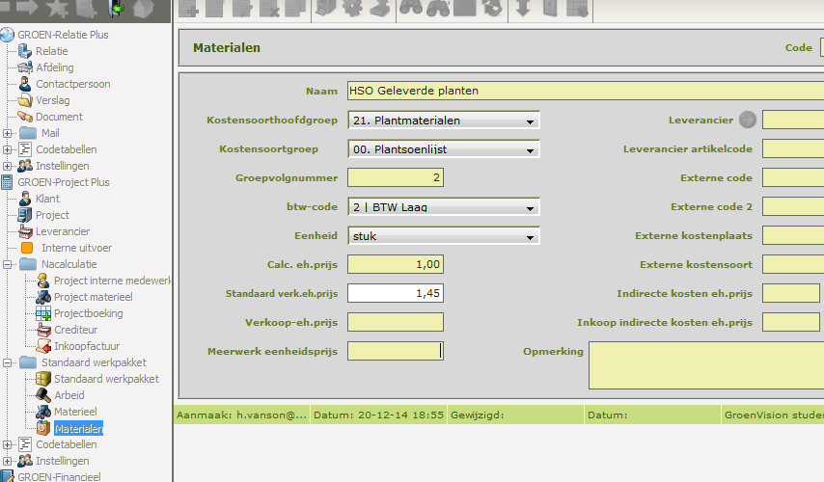Maak de volgende kostensoort aan:

HSO Geleverde planten. Zoals je kunt zien zit hier een automatische opslag op van 45%. Hier zit dan opslag/winstrisico en inboet verwerkt.

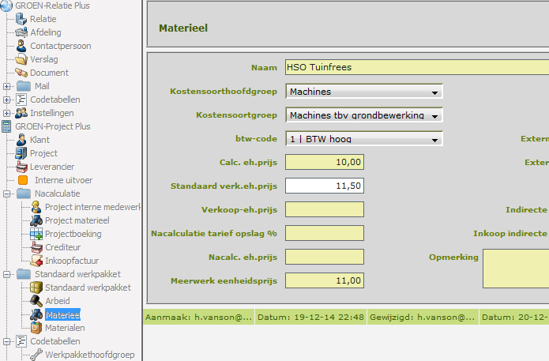

Maak de kostensoort (materieel) ‘HSO Tuinfrees’ aan

* Stel de BTW in op 21%
* Stel de meerwerk eenheidsprijs in op 11 euro. Hierdoor reken je bij regiewerk en meerwerk een opslagpercentage van 10% ipv 15%. Regiewerk is minder riskant dan aangenomen werk.

Je bent nu klaar om aan de nacalculatie/regiefactuur te beginnen.

Boek de volgende zaken via ‘meerwerk’, je gaat een regiefactuur maken.:

* 4 uur arbeid
* 1 uur HSO tuinfrees
* 6 zakken compost
* Een plantlijst van 175 euro

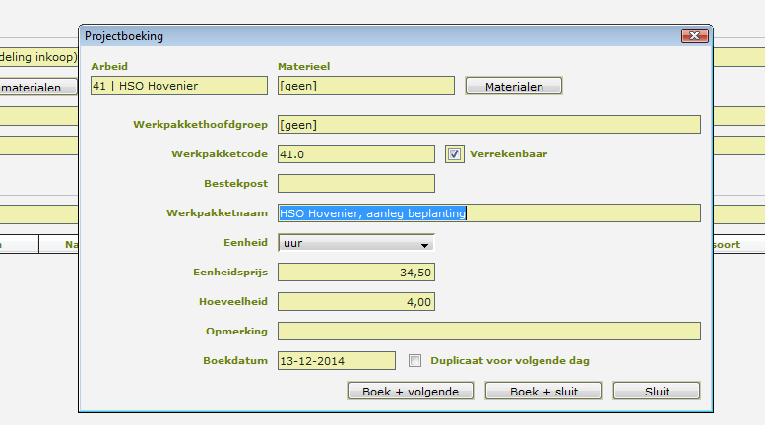

Boek 4 uur HSO Hovenier

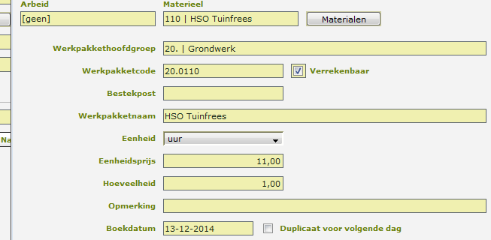Boek 1 uur HSO Tuinfrees

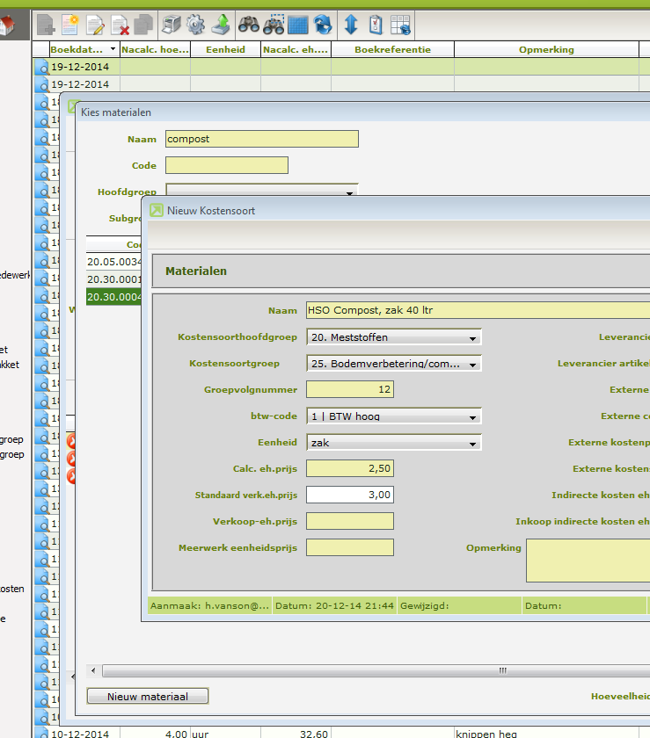

HSO Compost, zak 40 ltr. Je hebt deze zakken compost wel gekocht maar ze zitten niet in je materialenbestand. Je wil deze wel in rekening brengen. Je kunt deze kostensoort (dit materaal ) ter plekke aanmaken en boeken. Je maakt dan in de nacalculatie een nieuw materiaal aan. Dit materiaal wordt dan opgenomen in je materialenbestand.

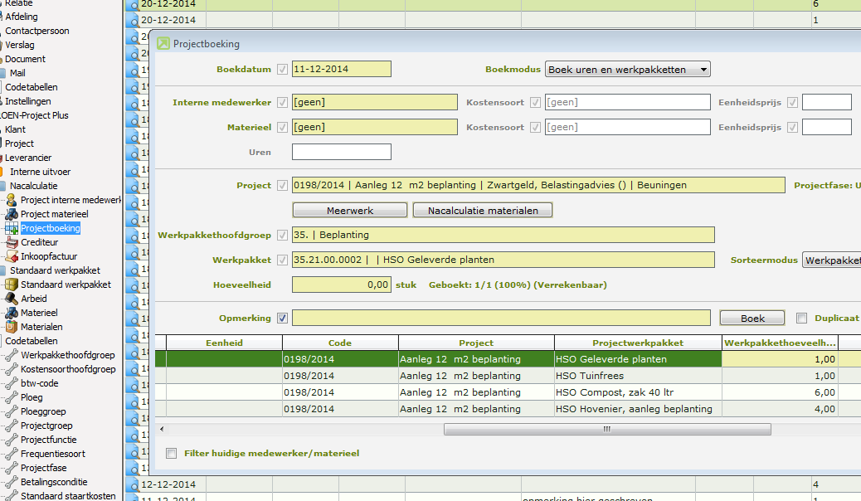

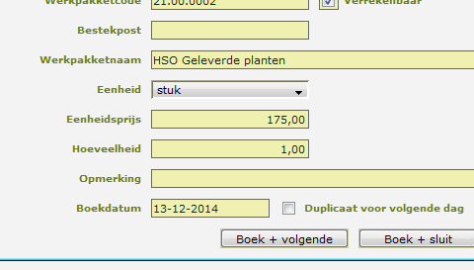

Boek HSO geleverde planten,

* Eenheidsprijs 175 euro
* Hoeveelheid 1 stuk

Sluit het boeken af.

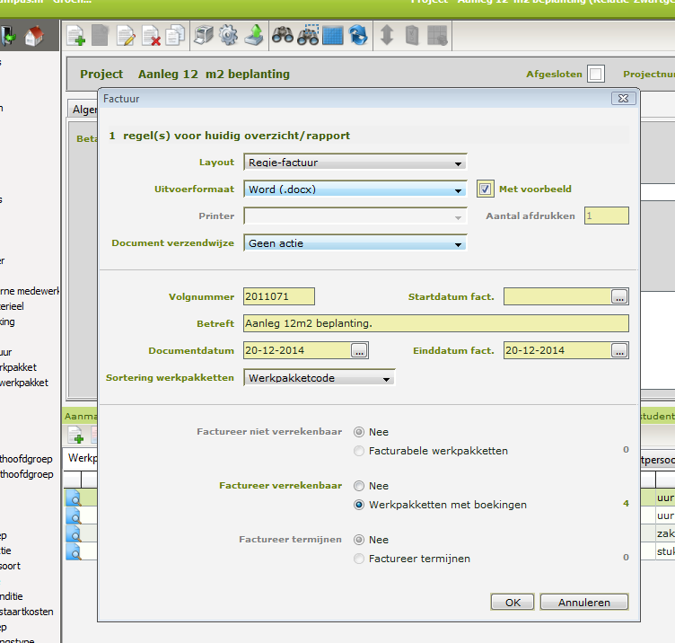

Ga maar het project ‘Aanleg 12m2 beplanting’ en maak een factuur aan:

* in docx
* Vul het vak betreft in: Aanleg 12m2 beplanting.
* Klik op ok.

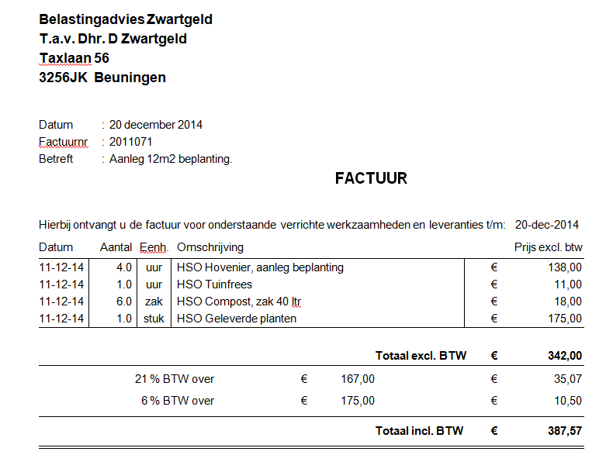

Het resultaat is deze factuur.